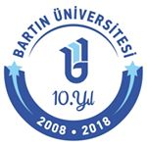
T.C.
BARTIN ÜNİVERSİTESİ
Merkezi Araştırma Laboratuvarı
Uygulama ve Araştırma Merkezi Müdürlüğü

2020 YILI

Merkezi Araştırma Laboratuvarı Uygulama ve Araştırma Merkezi Müdürlüğü

FAALİYET RAPORU

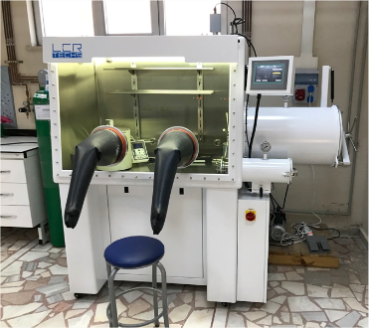
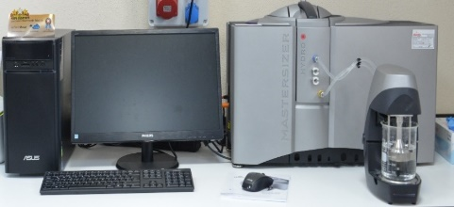
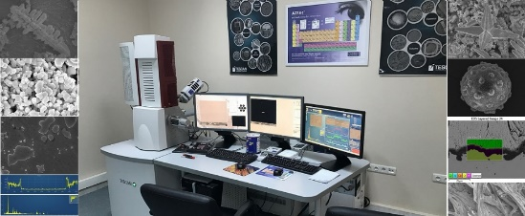
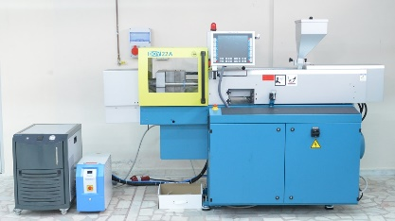
ÜST YÖNETİCİ SUNUŞU

Bartın Üniversitesi Merkezi Araştırma Laboratuvarı Uygulama ve Araştırma Merkezi (BÜMLAB), üniversitelerimiz, kamu kurumları ve özel sektörde gerçekleştirilecek bilimsel çalışmalar ve Ar-Ge faaliyetlerine destek sağlamak üzere modern teknolojiye sahip cihazları bünyesine katan bir Araştırma, Eğitim ve Test Merkezi oluşturmak amacıyla Kalkınma Bakanlığı (Devlet Planlama Teşkilatı)’nın desteklediği proje ile 2014 yılının Ekim ayında faaliyetlerine başlamıştır.
Mevcut altyapısıyla sağladığı test ve analizler ile üniversitemiz personeli yanında, diğer üniversite, kamu ve özel sektörün analiz taleplerine en uygun koşullarda hizmet sunan, ulusal ve uluslararası düzeyde kabul gören nitelik ve kalite standartlarında test ve analizleri gerçekleştirmek üzere resmi olarak yapılandırılması planlanan BÜMLAB, bölge ve ülkemizin önceliklerini göz önünde tutarak laboratuvar altyapısını genişletmeyi ve yenilemeyi sürdürmektedir.
Merkezimiz, araştırmacıların proje üretme potansiyelini arttırabilmek, karşılaştıkları bilimsel, teknik ve uygulamaya ilişkin sorunları çözmeye yönelik eğitim hizmetleri sunabilmek ve özel sektör, kamu kurum ve kuruluşlarının araştırma, ürün geliştirme ve üretim aşamalarında ihtiyaç duydukları analiz ve test taleplerini karşılayarak gerçekleştirilecek ortak projelerle Üniversite-Sanayi işbirliğini güçlendirmek ve uygulanabilir sonuçların sanayiye aktarımını hızlandırarak bölge ve ülkemizin kalkınmasına katkı sağlamayı amaçlamaktadır.
Gerçekleştireceğiniz araştırma, proje ve Ar-Ge çalışmalarınızın başarıya ulaşmasında sizlere kaliteli ve güvenilir test ve analiz hizmeti sunabilmeyi amaç edinen merkezimiz, sizlerin talep ve görüşleri doğrultusunda daha etkin bir şekilde gelişmeyi ve büyümeyi hedeflemektedir.
5018 sayılı Kanunun getirdiği ilke ve esaslar ile hesap verme sorumluluğu çerçevesinde hazırlanan 2020 yılı faaliyet raporumuzda; genel bilgilere, fiziksel ve örgüt yapımıza, merkezimizde bulunan analiz cihazlarına, görev ve sorumluluklarımıza, performans bilgilerimize, faaliyetlerimize ilişkin bilgilere yer verilmiştir.

Doç. Dr. Abdullah Cahit KARAOĞLANLI
Müdür
İçindekiler

ÜST YÖNETİCİ SUNUŞU 2
I.GENEL BİLGİLER 4
A. Misyon ve Vizyon 4
B. Yetki, Görev ve Sorumluluklar 5
Müdür 5
Yönetim Kurulu 6
Danışma Kurulu 6
C. İdareye İlişkin Bilgiler 7
Fiziksel Yapı 7
Örgüt Yapısı 8
Laboratuvarlarımız 8
Laboratuvarlarımızda bulunan cihazların listesi ve sorumlu personel 18
Diğer bilgi ve teknolojik kaynaklar 19
İnsan Kaynakları 19
Sunulan Hizmetler 19
II- AMAÇ ve HEDEFLER 22
A- İdarenin Amaç ve Hedefleri 22
B- Temel Politikalar ve Öncelikler 22
C- Diğer Hususlar 23
III- FAALİYETLERE İLİŞKİN BİLGİ VE DEĞERLENDİRMELER 23
A- Mali Bilgiler 23
1- Bütçe Uygulama Sonuçları 23
2- Temel Mali Tablolara İlişkin Açıklamalar Hata! Yer işareti tanımlanmamış.
B- Performans Bilgileri 23
1- Faaliyet ve Proje Bilgileri 24
2- Performans Sonuçları Tablosu 29
2- Performans Bilgi Sisteminin Değerlendirilmesi 29
IV- KURUMSAL KABİLİYET ve KAPASİTENİN DEĞERLENDİRİLMESİ 29
A- Üstünlükler 29
B- Zayıflıklar 30
C- Değerlendirme 30
V- ÖNERİ VE TEDBİRLER 30

I.GENEL BİLGİLER

A. Misyon ve Vizyon
Bartın Üniversitesi Merkezi Araştırma Laboratuvarı Uygulama ve Araştırma Merkezi (BÜMLAB), Devlet Planlama Teşkilatı’nın desteklediği proje ile 2014 yılında faaliyete geçmiştir. BÜMLAB iki laboratuvar binası ve bir idari binadan oluşmaktadır. Mühendislik ve Temel bilimler alanındaki Ar-Ge faaliyetlerinin yanı sıra bölgedeki sanayi kuruluşlarının talepleri doğrultusunda üniversite-sanayi işbirliğinin güçlendirilmesi amaçlanmıştır.

Merkezimizde Taramalı Elektron Mikroskobu (SEM) Laboratuvarı, Spektroskopi Laboratuvarı, Termal Analiz Laboratuvarı, Karakterizasyon Laboratuvarı, İnce Film Laboratuvarı, Polimer Laboratuvarı, Metalografi Laboratuvarı ve Mekanik Test laboratuvarlarında ileri teknolojiye sahip cihazları ve alanında uzman personelleriyle hizmetine devam etmektedir. Belirtilen koşullara uygun olarak ülkemizdeki tüm araştırmacılar laboratuvarımızın hizmetlerinden faydalanabilirler.

Bartın Üniversitesi Merkezi Araştırma Laboratuvarı,
- Üniversite bünyesinde mevcut her türlü araç, gereç, cihaz ile birlikte araştırma laboratuvarı ile benzer birimler arasındaki ilişkilerde eşgüdümün sağlanması, geliştirilmesi, güçlendirilmesi ve bunların Ar-Ge olanaklarının birimler arası kullanıma açılmasının sağlanmasını,
- Ülkemiz üniversitelerinin, kamu ve özel kuruluşların Ar-Ge faaliyetleri sırasında ihtiyaç duydukları malzeme karakterizasyonu ve analizler için gerekli olanakların sunulmasını,
- Yükseköğrenim düzeyindeki yapılan araştırmaları teşvik etmek, desteklemek ve katkıda bulunulmasını,
- Laboratuvardaki cihaz, teçhizat ve aletlerin teknolojik ilerlemeler ışığında günün koşullarına uygun olarak geliştirilmesi ve yenilenmesiyle üniversitenin Ar-Ge faaliyetlerinin sürekliliğinin sağlanmasını
- Üniversite dışında kamu kurum ve kuruluşlarıyla özel teşebbüs kuruluşlarından gelebilecek ortak projeleri, önerileri değerlendirmek, araştırmalar yapmak ve ilgili kuruluşlara önerilerde bulunulmasını,

görev edinmiştir.
Bartın Üniversitesi Merkezi Araştırma Laboratuvarı,

- Bilim ve teknolojinin sürekli ilerlemesine paralel olarak kendini sürekli geliştiren,
- Ülke kaynaklarını en etkin biçimde kullanarak ileri teknoloji Ar-Ge faaliyetlerine olanak tanıyan altyapılar kuran,
- Bilgi ve birikimlerini ulusal ve uluslararası faaliyetlerle topluma aktaran,

bir araştırma ve uygulama merkezi olmayı kendine vizyon edinmiştir.

Gerek özel sektör gerekse kamunun bilimsel ve teknolojik gelişmelere paralel olarak Ar-Ge faaliyetlerinde ve tüm kaliteye yönelik çalışmalarında enstrümantal analiz ve yorumlara ihtiyacı gün geçtikçe artmaktadır. Bu nedenle Merkezi Araştırma Laboratuvarları rolünün daha da önem kazanacağı açıktır.

B. Yetki, Görev ve Sorumluluklar
4/11/1981 tarihli ve 2547 sayılı Yükseköğretim Kanununun 7’nci maddesinin birinci fıkrasının (d) bendinin (2) numaralı alt bendi ile 14 üncü maddesine dayanılarak hazırlanmıştır.

Merkezin yönetim organları şunlardır:

a) Müdür
b) Yönetim Kurulu
c) Danışma Kurulu

Müdür
Müdürün görevleri şunlardır:
a) Merkezi temsil etmek, Yönetim Kuruluna ve Danışma Kuruluna başkanlık etmek.
b) Merkezin amaçları doğrultusunda yapılacak çalışmaların düzenli bir biçimde yürütülmesini sağlamak.
c) Merkezin faaliyet raporunu, bir sonraki yıla ait çalışma programını ve bütçe önerisini hazırlamak ve Yönetim Kurulunda onaylandıktan sonra Rektöre sunmak.
ç) Merkezin finans kaynaklarının geliştirilmesi ve bunların en uygun biçimde kullanımı amacıyla girişimlerde bulunmak.
d) Merkeze bağlı araştırma geliştirme birimlerinde araç ve gereçlerin maksimum verimle kullanımı ile sağlıklı işleyiş ve çalışması yönünde her türlü tedbiri almak ve uygulamak.

Yönetim Kurulu
Yönetim Kurulu; Müdür ve Müdür yardımcıları ile birlikte toplam yedi üyeden oluşur.
Yönetim Kurulu, Müdürün daveti üzerine yılda en az iki kez salt çoğunlukla toplanır ve kararlar oy çokluğu ile alınır.

Yönetim Kurulunun görevleri şunlardır:

a) Merkezin çalışmaları ve yönetimi ile ilgili kararlar almak.
b) Müdür tarafından hazırlanan yıllık çalışma raporunu, bir sonraki yılın çalışma programını ve bütçe önerisini Rektöre sunmak üzere onaylamak.
c) Merkez faaliyetlerinin etkin ve düzenli yürütülmesini sağlamak amacıyla, Müdürün önerisi üzerine laboratuvar birimleri oluşturmak, sorumlularını belirlemek.
ç) Yurt içi ve yurt dışı kuruluşlarla ortaklaşa yürütülecek çalışmaların temel ilkelerini belirlemek ve süreçleri izlemek.
d) Merkez tarafından düzenlenecek eğitim programlarına katılanlara verilecek belgeler konusundaki ilkeleri belirlemek.
e) Merkezde yapılacak analizlere ilişkin esasları tespit ederek Üniversite Yönetim Kuruluna sunmak.
f) İlgili mevzuat hükümleriyle verilen diğer görevleri yerine getirmek.

Danışma Kurulu
Danışma Kurulu; Müdür ve Müdür yardımcıları ile Yönetim Kurulu tarafından önerilen ve Rektör tarafından görevlendirilen, Merkeze bağlı laboratuvarların amaçları doğrultusunda çalışmaları, bilimsel ve teknolojik araştırma ve uygulamaları olan kişiler arasından belirlenen en az on bir, en çok on beş kişiden oluşur. Danışma Kuruluna Müdür başkanlık eder ve yılda en az bir kez Müdürün çağrısı ile toplanır.

Danışma Kurulunun görevleri şunlardır:

a) Üniversitenin bilimsel ve teknolojik potansiyelinin arttırılmasında Merkezin işlevleri ile ilgili olarak her türlü öneriyi dile getirmek ve alınacak tedbirler ile yapılacak uygulamalar hakkında Yönetim Kuruluna görüş bildirmek.
b) Merkezin çalışmaları ile ilgili değerlendirmeler yaparak önerilerde bulunmak.
c) Merkezin ulusal ve uluslararası bağlantılarını kolaylaştırmak üzere diğer üniversitelere bağlı merkezler, sanayi ve ilgili kamu kurumları arasında işbirliği ve koordinasyonu sağlamak konularında görüş ve önerilerde bulunmak.

C. İdareye İlişkin Bilgiler

Fiziksel Yapı

Laboratuvarımız Bartın Üniversitesi Kutlubey kampüsünde bir idari ve iki laboratuvar binası olarak hizmet vermektedir. Merkez laboratuvar binalarında 3 adet idari ofis, 5 adet ofis, 14 adet laboratuvar, 1 adet eğitim salonu (toplantı salonu), 1 adet depo, 2 adet sistem odası bulunmaktadır.

Örgüt Yapısı

Laboratuvarlarımız
Merkezi Araştırma Laboratuvarımızda Taramalı Elektron Mikroskobu (SEM) Laboratuvarı, Spektroskopi Laboratuvarı, Termal Analiz Laboratuvarı, Karakterizasyon Laboratuvarı, İnce Film Laboratuvarı, Polimer Laboratuvarı, Mekanik Test Laboratuvarı ve Metalografi Laboratuvarı bulunmaktadır. Bütün laboratuvarlarımız ileri teknoloji cihazlarla, araştırmacılarımızın ihtiyaçlarını gidermek üzere tasarlanmıştır.

Taramalı Elektron Mikroskobu Laboratuvarı

Laboratuvarımızda TESCAN firması tarafından üretilen MAIA3 analitik taramalı elektron mikroskobu kullanılmaktadır. Temel olarak cihaz üç bölümden (elektron tabancası, manyetik lensler ve dedektörler) oluşur. Elektron tabancasından çıkan hızlandırılmış elektronlar manyetik lensler vasıtasıyla odaklanarak numune üzerine gönderilir. Elektron-numune etkileşmesi sonucu saçılan elektronlar çeşitli detektörler vasıtasıyla analiz edilir.
Bu saçılan elektronların dedekte edilmesiyle malzeme içerisindeki yapıların mikro ve nano mertebesinde görüntüleme analizi yapılabilmektedir. Ayrıca numune içerisinde nitel ve nicel elementel analiz yapılabilmekte olup haritalandırma tekniği ile elementlerin dağılımı izlenebilmekte ve EBSD tekniği kullanılarak faz analizi yapılabilmektedir.
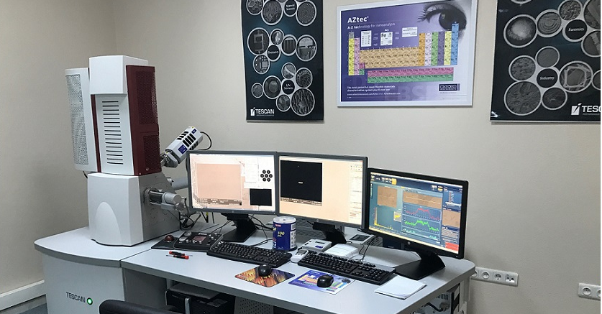
Cihazımız; kâğıt, tekstil, çimento, beton, demir-çelik, kauçuk, plastik vb. birçok sektöre hitap etmekte olup birçok dalda araştırma geliştirme çalışmalarında kullanılmaktadır. Yaygın olarak üretim sektörlerinde hata analizleri için de kullanılan SEM cihazında analiz yapılabilmesi için numunelerin yağ ve nem içermemesi yeterlidir.
Taramalı Elektron Mikroskobu Laboratuvarımızda ayrıca Quorum marka kaplama cihazı, Quorum marka Kritik Nokta Kurutucusu cihazı, Isolab marka ultrasonik banyo, Metkon marka zımparalama ve parlatma sistemi bulunmaktadır. İlgili ekipmanlara ait fotoğraflar aşağıdadır.
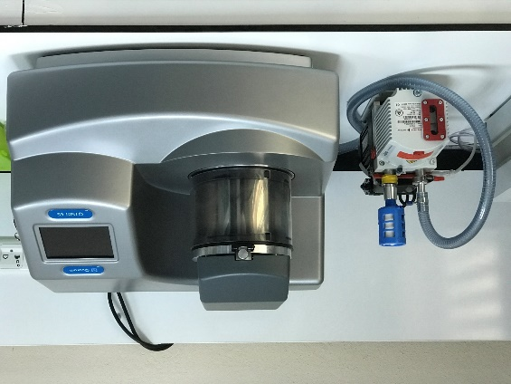
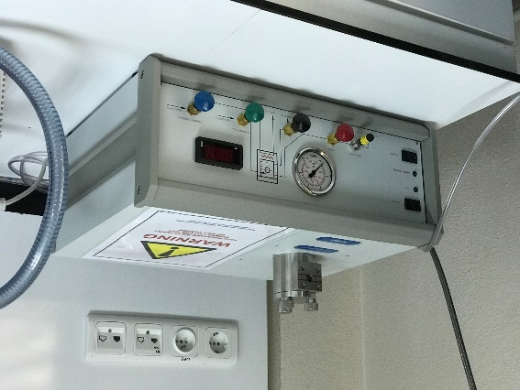
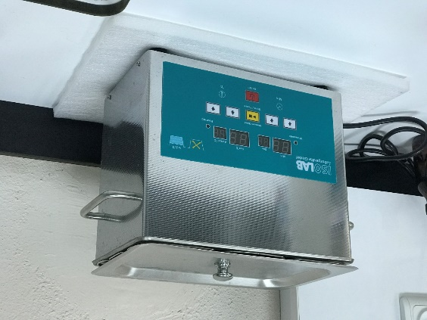
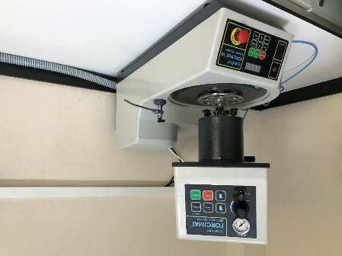
(a) Quorum marka kaplama cihazı
(b) Quorum marka kritik nokta kurutucusu
(c) Isolab marka ultrasonik banyo
(d) Metkon marka zımparalama ve parlatma sistemi
(a)
(d)
(b)
(c)

Cihazımızdan alınan bazı veriler şöyledir:
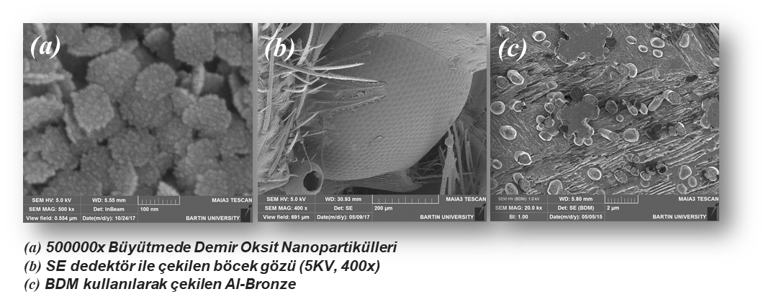
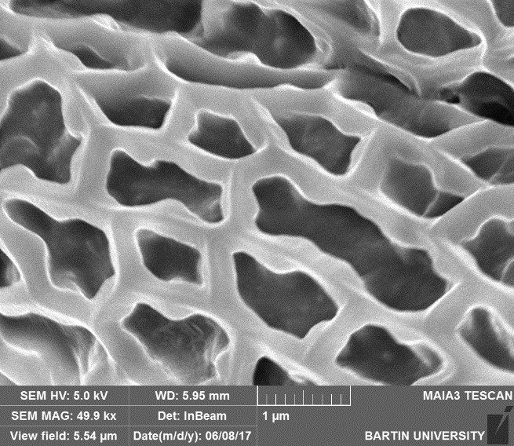
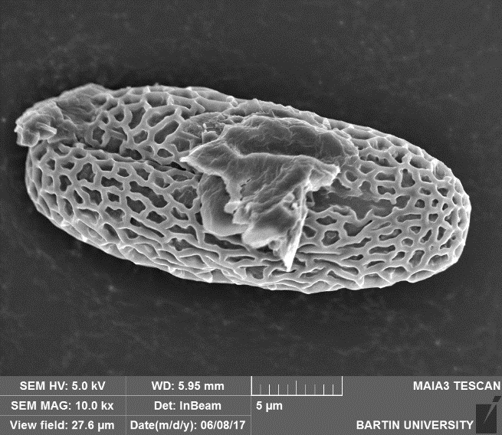
■10000x Büyütmede polen görüntüsü ■10000x Büyütmede polen görüntüsü

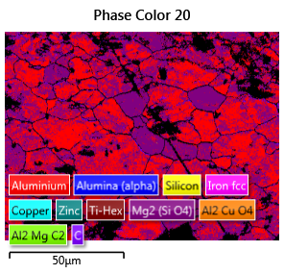
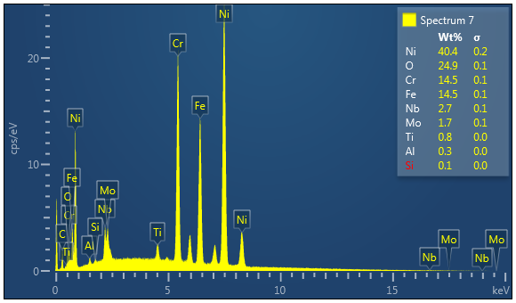

■Örnek EDS Spektrumu ■Örnek EBSD Analizi

Spektroskopi Laboratuvarı
Spektroskopi laboratuvarımızda UV-NIS-NIR Spektrofotometresi ve Floresans Spektrofotometresi cihazları bulunmaktadır. Bu cihazlarla malzemenin optik inceleyebilmekteyiz. Çoğu sektöre hitap eden bu cihazlar, laboratuvarımızda genelde nano boyuttaki malzemelerin karakterizasyonunun yanında ince film, kimya ve su sektörlerinde de çalışmalar gerçekleştirilmiştir.
Spektroskopi laboratuvarımızda bulunan Shimadzu UV-3600 Plus model UV-VIS-NIR Spektrofotometresi ile malzemenin optik özellikleri incelenmektedir. Cihazımızda bulunan integrated sphere ataçmanı ile katı, sıvı ve ince film numunelerin dalgaboyuna karşılık absorbans, geçirgenlik ve reflektans değerleri belirlenebilir.
Geniş dalgaboyu aralığı ile (185-3300 nm) ultraviyole, görünür ve yakın infrared bölgelerde ölçüme olanak sağlamakta ve geniş bir uygulama alanına hitap etmektedir.
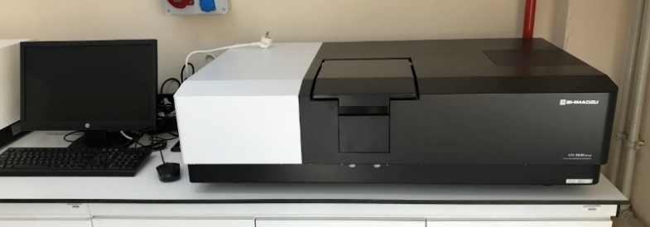
Uygulama alanları genel itibariyle; Metal, Seramik, Elektrik-Elektronik, Tekstil, Kimya, Su ve Çevre, Gıda, Otomotiv ve İlaç sektörlerinde yaygın kullanıma sahiptir.
■Shimadzu UV-3600 Plus
Laboratuvarımızda bulunan Edinburgh Instruments marka, FS5 model Floresans Spektrometresi, durağan hal fluoresans ve fosforesans ışımalarını ve zaman çözümlemeli tekli foton sayma tekniği kullanarak fluoresans ömrünü tespit edebilmektedir.
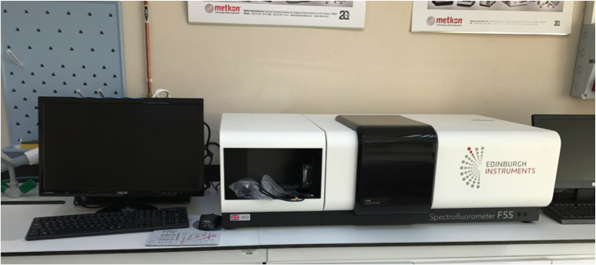
Genel kullanım alanları şu şekildedir: Fotokimya, biyokimya, hücre biyolojisi, analitik kimya, gıda bilimi ve tarım, çevre bilimi, ilaç analizi, metal iyonların analizi, biyolojik örneklerde bazı aminoasitleri tayini, bazı kimyasal bileşiklerin florometrik tayini.
■Edinburgh Instruments, FS5

Shimadzu marka, AA 7000 model cihaz ile alevli, grafit fırın ve hidrür sistem ile analiz mümkündür.
Atomik absorpsiyon spektrometre (AAS), elementlerin derişimlerini ölçen bir tekli element tekniğidir. Temel durum atomları hava/asetilen veya azot-oksit/asetilen alevi ile üretilmektedir. Ölçülen elemente özel kullanılan oyuklu katot lambasından yayılan ışınım mevcut alevden geçirilerek dedektör tarafından ölçülür.
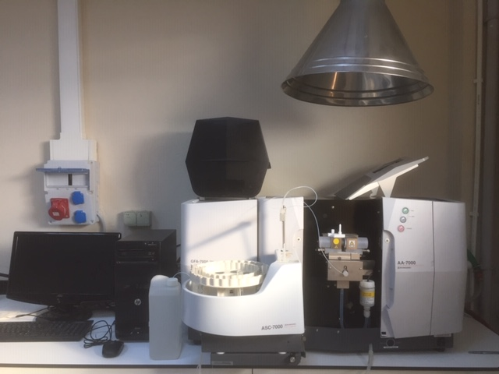
Analizi yapılacak örnek aleve gönderilir, örneğin içinde ilgili element mevcutsa, lambadan gelen ışınımın absorplar ve böylece ışınımın şiddeti azalır. Absorplanan ışınım miktarı örneğin içinde bulunan elementin derişimiyle doğrudan bağlantılıdır.
Uygulama Alanları; metalurjik analizler, su ve çevre analizleri, gıda analizleri, jeokimyasal analizler.
■ Shimadzu AA 7000

Termal Analiz Laboratuvarı
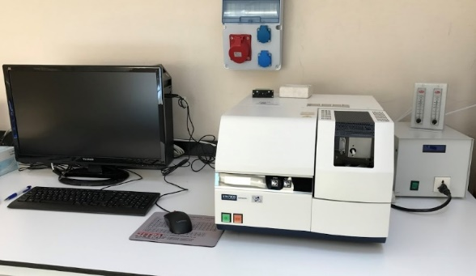
Termal Analiz Laboratuvarımızda malzemelerin termal analizini gerçekleştirmek üzere Hitachi marka STA 7300 Model TG, DTA analiz cihazı bulunmaktadır. Aynı cihazla DSC hesaplaması da yapılabilmektedir.
■Hitachi, STA7300

Cihazımızda katı bir maddenin değişken sıcaklıklar karşısında gösterdiği tepkiler ve bunların sonucu olarak oluşan fiziksel ve kimyasal reaksiyonların ölçülmesi ve yorumlanması işlemi yapılmaktadır. En büyük avantajlarından birisi çok az miktarda (1-2 mg) toz kullanılarak analiz yapılabilmesidir.
Kimya-Metalurji sektörü başta olmak üzere metal, seramik, polimerler ve kompozit malzemelerin termal özellikleri incelenebilir.

Karakterizasyon Laboratuvarı
Merkezimiz Karakterizasyon Laboratuvarında yüksek sıcaklık analizi de yapabilen X-Işını Difraktometresi (XRD) ile yaş ölçüm yapabilen Partikül Boyut Analizi Cihazı bulunmaktadır.
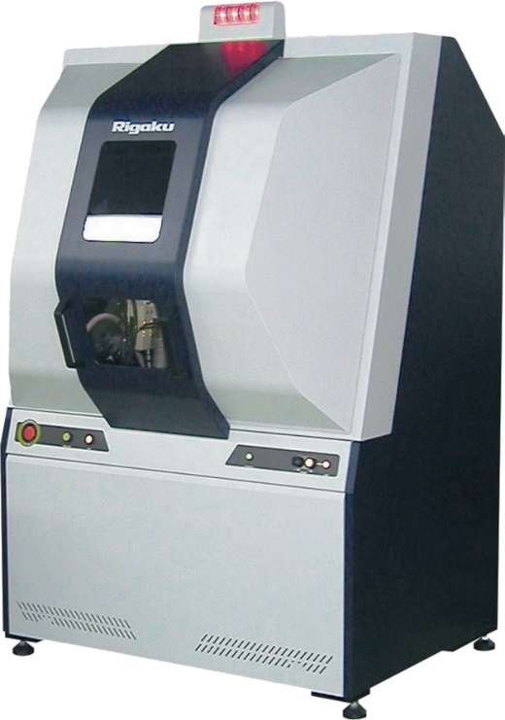
Laboratuvarımızda Rigaku marka SmartLab model XRD difraktometresi cihazı bulunmaktadır. X-Işını kırınım analiz metodunu kullanarak malzemelerin karakteristik analizlerini gerçekleştirir. X-Işını Kırınım analiz metodu, analiz sırasında numuneyi tahrip etmez ve çok az miktardaki numunelerin dahi analizlerinin yapılmasını sağlar.
■Rigaku SmartLab

X-Işını Kırınım cihazıyla kayaçların, kristalin malzemelerin, ince filmlerin ve polimerlerin nitel ve nicel incelemeleri yapılabilir. Çok geniş bir uygulama alanına saihp olan XRD cihazının başlıca uygulama alanları şöyledir:
Başlıca uygulama alanları:
- Jeolojide minerallerin ve kayaçların tanımlanması,
- Metal ve alaşım analizleri,
- Seramik ve çimento sanayii,
- İnce film kompozisyonu tayini,
- Polimerlerin analizi,
- İlaç endüstrisinde belli bir malzeme içindeki polimorfların ve safsızlıkların tespiti,
- Arkeolojide, tarihi yapıları oluşturan malzemelerin tayininde kullanılmaktadır.
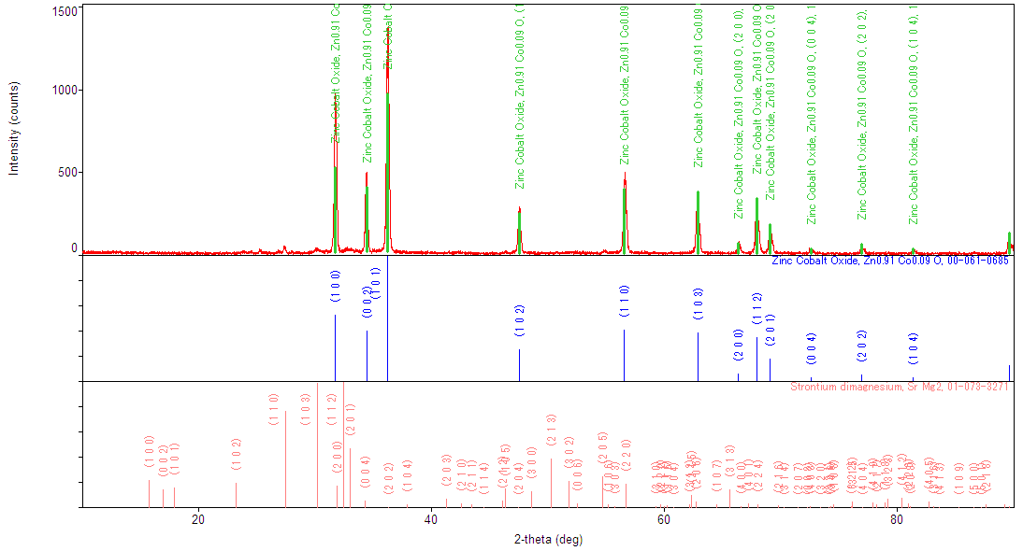
- Örnek XRD Analiz
■ Malvern Mastersizer 3000 Cihazı
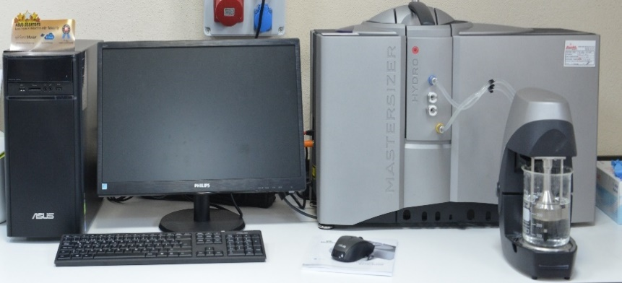
Ayrıca Karakterizasyon Laboratuvarımızda, Malvern Mastersizer 3000 model cihaz kullanılarak lazer kırınım teknolojisi ile yaş ölçüm Partikül Boyut Analizi yapılmaktadır.
Başlıca uygulama alanları;
Toz Metalurjisi, Seramik, İlaç Endüstrisi, Kimya, Gıda Mühendisliği, Mikroyapıların sınıflandırılması gibi bir çok sektörde kullanılır.
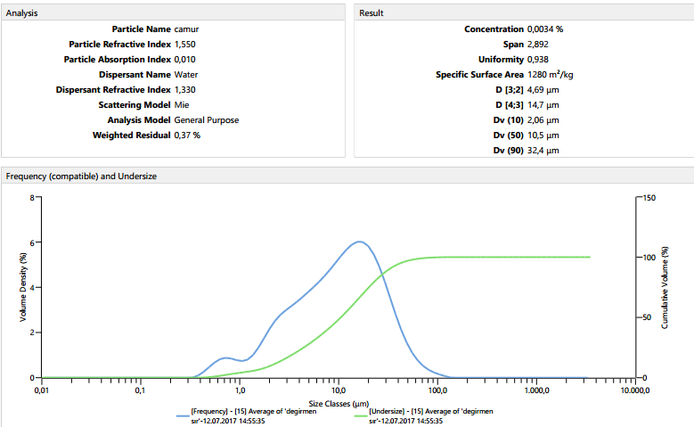
■Örnek Partikül boyut analizi

İnce Film Laboratuvarı
İnce Film Laboratuvarımızda yüksek saflıkta inert gaz ortamında çalışabilmeyi sağlayan Glovebox (eldivenli kabin) ve çeşitli kaplama cihazları (Spin Kaplama, Dip Kaplama) bulunmaktadır.
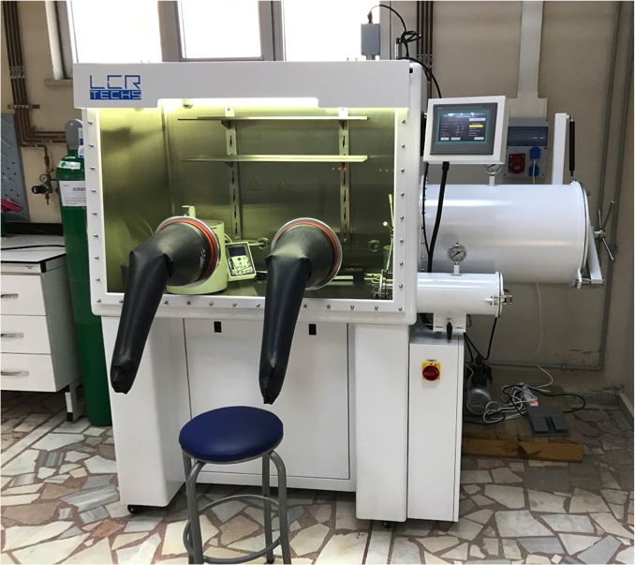
Laboratuvarımızda LCR Tech. marka glovebox bulunmaktadır. Paslanmaz çelikten imal edilen eldivenli kabinler (glovebox) malzeme bilimi, kimya, yarıiletken ve benzeri alanlar için çalışma ortamı sağlamaktadır. Kabin içerisinde 1 ppm'den daha düşük su ve oksijen yoğunluğu sağlandığından yapılan deneyler ultra-temiz ve yüksek düzeyde pürifiye gaz (azot) ortamında yürütülebilmektedir. Glovebox cihazı ayrıca; nano malzeme, Li-ion batarya malzemesi, güneş pilleri, katalizörler ve metalorganik hazırlama aşamalarında yaygınca kullanılmaktadır.
■Glove Box Cihazı

Başlıca Kullanım Alanları: Kontaminasyonun ve safsızlığın önemli olduğu ileri düzey çalışma alanları ile Maden Araştırma Enstitüleri, nano teknoloji, viroloji, genetik, fizik, kimya, kriminoloji, uzay teknolojisi.
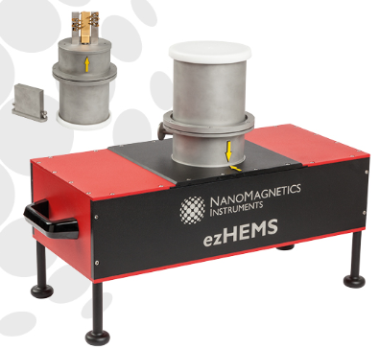
Nanomagmetics marka, ezHEMS model elektriksel iletkenlik ölçüm cihazı ile ITO ya da toz numunelerin pelet halde direnç ve iletkenlik ayrıca Van der Pauw ölçümü yapılır. Özel tasarımı ile yüksek çözünürlükte ve doğrulukta 80-500K sıcaklık aralığında örnekler ölçülebilir. Komponentleri değiştirmeden, bütün mıknatısların hareket ve sıcaklık değişimi otomatik olarak ayarlanır. 5x5 mm den 15x15 mm ye kadar olan ve kalınlığı < 2 mm olan numuneler kabul edilir.
■Nanomagnetics, ezHEMS

Ayrıca, laboratuvarımızda bulunan Laurell WS650 model Spin Kaplama ve MTI PTL-MMB01 model Dip Kaplama cihazlarıyla belirlenen altlıklar üzerine istenilen kalınlıkta kontrollü bir şekilde film kaplaması gerçekleştirilebilmektedir. Bu cihazları kaplama, aşındırma, boyama gibi uygulamalarda sıklıkla kullanılmaktadır. Ayrıca Spin Kaplama cihazımız GloveBox içerisinde olduğundan oksijensiz ve nemsiz ortamda deney yapabilme imkanı bulunmaktadır.

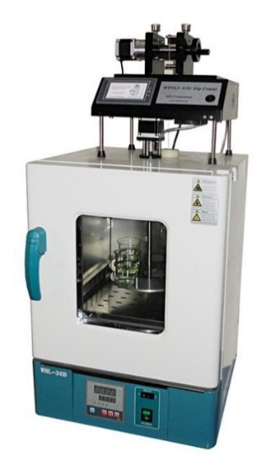
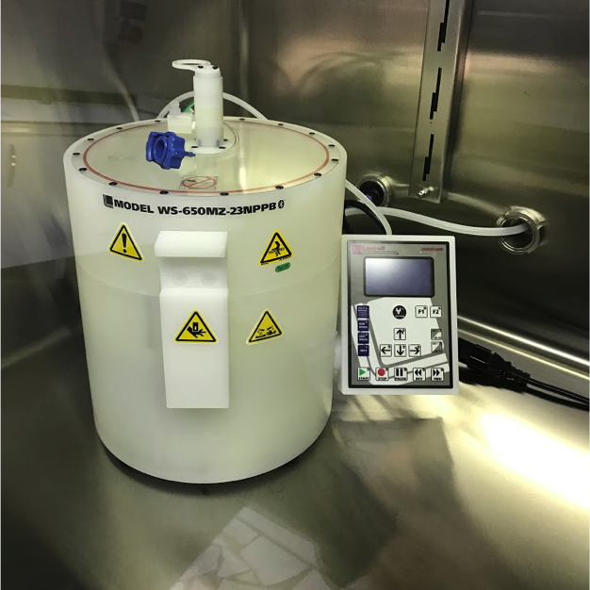
■Spin Kaplama Cihazı ■Dip Kaplama Cihazı

Polimer Laboratuvarı
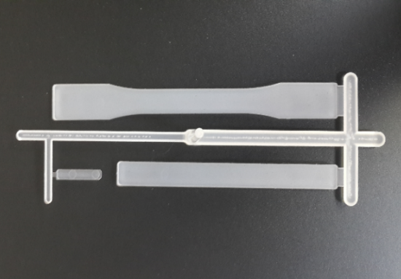
Polimer Laboratuvarımızda 220 kN kapama gücüne sahip BOY marka 22A model plastik enjeksiyon makinası bulunmaktadır. Bu cihaz sayesinde granül haldeki plastik hammaddeler mevcut kalıpta belli sıcaklıklarda işlenerek numune elde edilir. Mevcut kalıp; çekme, eğme ve DMA testi için standart deney numuneleri içermektedir. Böylece enjeksiyon işlemi sonucunda kullanılan hammaddeden, aşağıdaki şekilde de gösterilen ve çekme, eğme, DMA analizlerine uygun olan bir numune elde edilir.
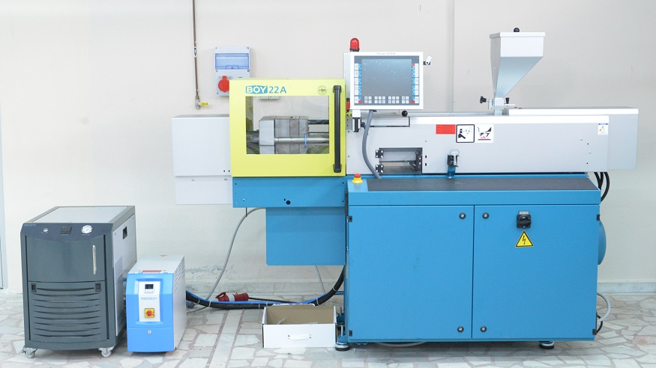
■BOY 22A Plastik Enjeksiyon Makinesi ve Mevcut kalıp kullanılarak elde edilen ürün

Mekanik Test Laboratuvarı
Mekanik Test Laboratuvarımızda çekme-basma-eğme testleri için Universal Test Cihazı ve karot beton numunelerinin basınç dayanım testlerini gerçekleştirmek için Beton Basınç Dayanım Cihazı bulunmaktadır.
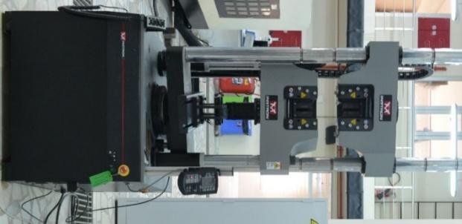
Mekanik Test Laboratuvarımızda 600 kN kapasiteli, Instron 600DX mekanik test cihazında çekme, basma ve üç nokta eğme testleri gerçekleştirilmektedir. Cihazın maksimum test hızı dakikada 76 mm’dir. Demir-çelik sektörü başta olmak üzere, orman ürünleri ve inşaat sektöründe gerekli olan malzeme testleri yapılmaktadır.
Numune boyutları; daire kesitli numuneler için 10-35mm çapında, 200-900mm boyunda, saclama numuneler için 1-30mm kalınlığında, 200-900mm boyunda olmalıdır.

Mekanik Laboratuvarımızda bulunan 5000 kN kapasiteli Beton Basınç Dayanım Testi cihazıyla da karot numunelerin beton basınç dayanım testleri gerçekleştirilmektedir.
■Instron 600DX

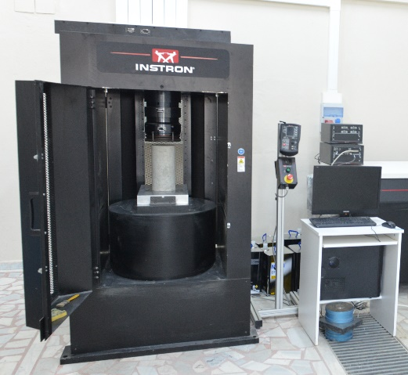
Bu cihazın test hızı dakikada 75 mm’dir. Ayrıca 10 ton ve üzeri yük kapasitesine sahip beton numuneler, cihazın sağlıklı ölçüm alabilmesi için daha uygundur.
■Instron 1000 RD
Deney numunesi boyutları silindirik numuneler için 150 mm çapında, 300 mm boyunda, küp numuneler için bir kenarı 150 mm olmalıdır.
Silindirik numuneler için çap/boy oranı ½ dir. Farklı boyutlardaki numunelerin testi de gerçekleştirilir.
Ayrıca cihaza takılabilen ekstansometre ile düşey eksende şekil değişimi ve strain gage ile yatay eksende şekil değişimi tespit edilmektedir. Bu iki değer ile Poisson oranı tayin edilebilir.

Laboratuvarlarımızda bulunan cihazların listesi ve sorumlu personel
Cihaz Adı | Adet | Sorumlu Personel
Taramalı Elektron Mikroskobu (SEM) (EDS, EBSD ile birlikte) | 1 | Öğr. Gör. İbrahim Çalış
Kaplama Cihazı | 1 | Öğr. Gör. İbrahim Çalış
Kritik Nokta Kurutucusu | 1 | Öğr. Gör. İbrahim Çalış
Ultrasonik Banyo | 1 | Öğr. Gör. İbrahim Çalış
Zımparalama ve Parlatma Cihazı | 1 | Öğr. Gör. İbrahim Çalış
X-ray Difraksiyonu Cihazı (XRD) | 1 | Öğr. Gör. Volkan Murat YILMAZ
XRD için yüksek sıcaklık aparatı | 1 | Öğr. Gör. Volkan Murat YILMAZ
Üniversal Test Sistemi | 1 | Öğr. Gör. Volkan Murat YILMAZ
Beton Presi | 1 | Öğr. Gör. Volkan Murat YILMAZ
UV-VIS-NIR Spektrofotometre | 1 | Öğr. Gör. Dr. Büşra AKSOY ERDEN
Atomik Absorbsiyon Spektrofometre (AAS) | 1 | Öğr. Gör. Volkan Murat YILMAZ
Durağan Hal ve Zaman Çözümlemeli Floresans Spektrometresi | 1 | Öğr. Gör. Dr. Büşra AKSOY ERDEN
Termogravimetrik Analiz/Diferansiyel Termal Analiz (TGA/DTA) Cihazı | 1 | Öğr. Gör. Dr. Büşra AKSOY ERDEN
Partikül Boyut Ölçüm Cihazı | 1 | Öğr. Gör. Volkan Murat YILMAZ
Glovebox Cihazı | 1 | Öğr. Gör. Volkan Murat YILMAZ
Spin Kaplama Cihazı | 1 | Öğr. Gör. Volkan Murat YILMAZ
Dip Kaplama cihazı | 1 | Öğr. Gör. Volkan Murat YILMAZ
Viskozimetre | 1 | Öğr. Gör. Volkan Murat YILMAZ
Elektriksel İletkenlik Ölçüm Cihazı | 1 | Öğr. Gör. Volkan Murat YILMAZ
Plastik Enjeksiyon Makinası | 1 | Öğr. Gör. Volkan Murat YILMAZ
Ultra Saf Su Sistemi | 1 | Öğr. Gör. Dr. Büşra AKSOY ERDEN
Sıvı Azot Sistemi | 1 | Öğr. Gör. Dr. Büşra AKSOY ERDEN

Diğer bilgi ve teknolojik kaynaklar

Laboratuvarımızda 9 adet masaüstü bilgisayar bulunmakla birlikte bunların 7 tanesi analiz cihazlarının kullanımını sağlamaktadır. Ayrıca 7 adet yazıcı bulunmaktadır.
Cihazların sağlıklı biçimde çalışmalarına devam edebilmesi için merkezimizde yüksek kapasiteli UPS sistemi, yangın anında otomatik olarak devreye giren yangın söndürme sistemi bulunmaktadır.

İnsan Kaynakları

Laboratuvarımızda idari personel dışında tam zamanlı çalışan 3 öğretim görevlisi, 1 tekniker, 1 teknisyen ve 1 temizlik personelimiz görev yapmaktadır.

PERSONEL BİLGİLERİ
Unvan | İsim | Eğitim Durumu
Müdür | Abdullah Cahit KARAOĞLANLI | Doktora (Doç. Dr.)
Müdür Yardımcısı | Dursun KISA | Doktora (Doç. Dr.)
Öğretim Görevlisi | Büşra AKSOY ERDEN | Doktora (Dr.)
Öğretim Görevlisi | Volkan Murat YILMAZ | Yüksek lisans
Öğretim Görevlisi | İbrahim ÇALIŞ | Yüksek lisans
Araştırma Görevlisi | Yasin ÖZGÜRLÜK | Doktora (Dr.)
Araştırma Görevlisi | Mecit ÖGE | Yüksek lisans
Araştırma Görevlisi | Rizvan İMAMOĞLU | Yüksek lisans
Araştırma Görevlisi | Kevser Betül Ceylan | Yüksek lisans
Teknisyen | Durdu Ahmet ARIK | Lisans
Tekniker | Faik KARAOĞLU | Önlisans
Teknisyen | Erkin SUCU | Önlisans
Yardımcı personel | Hasan BODUR | Ortaöğretim

Sunulan Hizmetler

Bartın Üniversitesi Merkezi Araştırma Laboratuvarı Araştırma ve Uygulama Merkezi’nde (BUMLAB) yukarıda belirtilen laboratuvar ölçüm, inceleme, analiz ve test cihazları ile sonuçlar alınıp değerlendirme ve yorumlar da yapılarak Üniversitemiz ve diğer üniversitelerdeki araştırmacılarla, sanayicilerimize, çeşitli kamu ve özel sektör temsilcilerine hizmet, eğitim ve destek verilmektedir.

Alan Yayınımlı Taramalı Elektron Mikroskobu (FE-SEM) Analiz Hizmeti:

- Yüzey görüntüsü alma (SE ya da BSE dedektörleri ile)
- EDS nokta analizi
- EDS haritalama
- EBSD analizi
- Biyolojik numune inceleme
- STEM analizi
- Numune kaplama
- Biyolojik numunelerin kritik nokta kurutulması ve kaplanması
- EBSD analizi için numune hazırlanması

X Işını Difraktometresi (XRD) Analiz Hizmeti:

- X-Işını kırınım deseni çekimi
- Kalitatif faz analizi
- Kantitatif faz (Rietveld) analizi
- Yüksek sıcaklıkta X-Işını kırınım deseni çekimi (max 1500 ⁰C)

Mekanik Test Hizmeti:

- Çekme testi
- Basma testi
- 3 nokta eğme testi

Beton Test Hizmeti:

- Beton basınç dayanım testi (Silindir ve küp numune)
- Beton basınç dayanım testi (Ekstansometre kullanımı)

Numune Hazırlama Hizmeti:

- Numune zımparalama işlemi
- Numune parlatma işlemi
- Termal Analiz ölçümleri
- UV-VIS-NIR Spektrofotometre analizleri
- Atomik Absorbsiyon Spektrofotometre analizleri
- Durağan Hal ve Zaman çözümlemeli floresans ölçümleri
- Viskozite ölçümü
- Glovebox kullanım hizmeti
- Partikül boyut analizi
- Döner kaplama ile film üretimi
- Daldırarak kaplama ile film üretimi
- Elektriksel İletkenlik ölçümü
- Plastik Enjeksiyon Makinası ile polimer üretimi
- Sıvı azot hizmeti

Yönetim ve İç Kontrol Sistemi

Merkezi Araştırma Laboratuvarına, 5018 sayılı Kamu Mali Yönetimi ve Kontrol Kanununun 55,56,57,58,59 ve 60 ‘ıncı maddeleri ile 31.12.2005 tarih ve 26040 sayılı Resmi Gazetede yayımlanan, İç Kontrol ve Ön Mali Kontrole ilişkin Usul ve Esaslarda belirtilen hükümlerden şu sonuç çıkarılmıştır;

BUMLAB a tahsis edilen bütçe ödenekleri, harcama yetkilisinin bilgisi ve talimatı doğrultusunda satın alma memuru, tahakkuk memuru, ayniyat memuru ve muhasebe memurları tarafından Kanun ve Yönetmeliklere uygun olarak hazırlanan harcamalara ilişkin belgeler, Gerçekleştirme Görevlisi tarafından harcama öncesi gerekli kontrol ve denetim yapıldıktan sonra satın alma ve harcama işlemleri gerçekleştirilir.

II- AMAÇ ve HEDEFLER

A- İdarenin Amaç ve Hedefleri

İhtiyaç duyulan çağdaş fiziki altyapının oluşturulması ve geliştirilmesi amaçlanarak merkezimizin standardının yükseltilmesi amaçlanmıştır. Bu sebeple kısa ve orta, uzun vadeli hedefler planlanmıştır.

Kısa vadeli hedef olarak merkezin araç-gereç ihtiyacının karşılanması ve uygun görülen bütçe doğrultusunda ihtiyacı hissedilen yeni cihazların satın alınması planlanmaktadır. Ayrıca artan cihaz sayısı ile birlikte bir teknisyen ihtiyacının doğması ve bu doğrultuda teknisyen kadrosu temini düşünülmektedir. Fiziki olarak merkezin altyapısının güçlendirilmesi ve merkezdeki sosyal, kültürel faaliyetlerin sağlanabilmesi için çalışmalar yapılması da planlanmaktadır.

Orta ve uzun vadede ise;
- Merkezimizin ISO 9001 kalite ve ISO 17025 akreditasyon belgeleri alınarak ülkemizdeki sayılı laboratuvarlar arasına girmesinin sağlanması,
- 3 Temmuz 2014’te yürürlüğe giren 6550 sayılı kanun çerçevesinde yeterlilik belgesi alınmasının sağlanması,
- Merkezin teknopark halinde faaliyet gösterebilmesi için gerekli bilimsel ve teknik alt yapının hazırlanması amaçlanmıştır.

B- Temel Politikalar ve Öncelikler

Merkezimizin sahip olduğu imkânlar çerçevesinde mevcut fiziki ortamların ve insan kaynaklarının maksimum verimle kullanımı ile laboratuvar eksiklerimizin giderilmesi için çalışmalar yapmak ve laboratuvarın iş alım gücünün arttırılması sağlanarak maddi anlamda kendi ayakları üzerinde durabilen bir birim haline gelmek temel politikamızdır. Ayrıca akademik personelimizin güncelliğini koruyabilmesi adına düzenli olarak eğitilmesi ve sahip olunan cihazların en yüksek performansta kullanılması da önceliklerimiz arasındadır.

- Üniversite kaynaklarının hesap verilebilirlik ilkesi doğrultusunda etkili, ekonomik ve verimli kullanımını sağlamak,
- Görev ve sorumluluklarının bilincinde, kendisini sürekli yenileyen ve geliştiren personelle hizmet sunmak,
- Hukukun üstünlüğü ve kanunlara uygunluk çerçevesinde görev alanımıza giren işlemlerde mesleki değerlere saygılı, dürüst, katılımcı ve paylaşımcı yönetim anlayışını benimsemek,
- Planlama çalışmalarımıza tüm paydaşların katılımını sağlamak, paydaşlarla ilişkileri ve Öğretim Görevlisi işbirliğini sürekli geliştirmek.

C- Diğer Hususlar
Birimimizin amacı, temel politikalar ve öncelikler başlığı altında belirtilen hedeflere ulaşmak olup, bu hedeflere ulaşmak için bilim ve teknolojiyi en verimli şekilde kullanarak hizmet verdiğimiz Akademik personel, kamu kuruluşları ve özel sektörün ihtiyaçlarına cevap vermektir.

III- FAALİYETLERE İLİŞKİN BİLGİ VE DEĞERLENDİRMELER

Mali Bilgiler

1-Bütçe Uygulama Sonuçları
2019 yılı için laboratuvarımıza ayrılan bütçeden toplam 266.708,82 TL, sarf ve bakım masrafları için ise 27.291,11 TL harcama yapılarak mali tabloda belirtilen cihazların ve sarfların satın alınması gerçekleşmiştir.

B- Performans Bilgileri

1-Faaliyet ve Proje Bilgileri

Laboratuvarımızda 2020 yılı içerisinde tabloda verilen analizler gerçekleştirilmiştir. İncelenen bütün numuneler numune hazırlama sürecine tabi tutulmuştur.

MAKİNE TEÇHİZAT KULLANIMI (01.01.2020-31.12.2021)
Cihazlar | Kullanım (adet veya saat)
 | Kurum İçi | Kurum Dışı |  | Toplam Kullanım
 |  | Üniversite | Özel Sektör
Taramalı Elektron Mikroskobu (SEM) | 280,5 saat + 65 adet | 183 saat + 10 adet | 1 saat + 1 adet | 464,5 saat + 76 adet
X-Işını Difraktometresi (XRD) | 186 adet | 12 adet |  | 198 adet
Mekanik Testler | 40 adet |  |  | 40 adet
Partikül Boyut Ölçüm Cihazı | 160 adet | 54 adet | 4 adet | 218 adet
Termal Analiz Cihazı (TGA-DTA) | 132 adet | 50 adet |  | 182 adet
UV-VIS-NIR Spektrofotometresi | 95 adet |  | 3 adet | 98 adet
Floresans Spektrometresi | 40 adet | 44 adet |  | 84 adet
Elektriksel İletkenlik |  |  | 4 adet | 4 adet
Sıvı Azot | 416 L |  | 723 L | 1139 L

Üniversitelere göre incelenen numune adetleri aşağıda belirtilmiştir.
Üniversite Adı | Numune Adeti
Selçuk Üniversitesi | 18 saat
Hacettepe Üniversitesi | 2 saat
Karabük Üniversitesi | 122 saat + 5 adet
Tokat Gaziosmanpaşa Üniversitesi | 31 saat + 6 adet
İstanbul Üniversitesi | 8 adet
Gümüşhane Üniversitesi | 9 adet
Kastamonu Üniversitesi | 10 adet
Zonguldak Bülent Ecevit Üniversitesi | 1 saat + 12 adet
Düzce Üniversitesi | 49 adet
Nevşehir Hacı Bektaş Veli Üniversitesi | 34 adet
Marmara Üniversitesi | 43 saat + 3 adet

Özel Sektöre göre incelenen numune adetleri aşağıda belirtilmiştir.
Şirket Adı | Numune Adet/Saat
Labkon Laboratuvar Ekipmanları | 3 adet
HARİBO Şekerleme | 4 adet
Özkan Demir Çelik San. A.Ş. | 4 adet
Renkli Mutfak | 448 L
Şifa Veteriner | 175 L
Kozvet Veteriner | 100 L

Laboratuvarımız imkanları kullanılarak yapılan çalışmalar sonucu 2020 yılı için toplam 114.790,16 TL gelir elde edilmiştir.

Projeler
Destekleyen Kurum | Proje No: | Proje Yürütücüsü | Proje Adı
Bartın Üniversitesi BAP Koordinatörlüğü | 2020-FEN-A-021 | Öğr. Gör. Dr. Hamza Dünya | Boşluklu / gözenekli NK@NiCo2S4 nanorortlarının sentezi ve elektrokimyasal özelliklerinin araştırılması
Bartın Üniversitesi BAP Koordinatörlüğü | 2020-FEN-A-006 | Hasan Ufuk Çelebioğlu | Yeni Schiff bazlarının sentezi, karakterizasyonu ve biyolojik aktivitelerinin belirlenmesi
Bartın Üniversitesi BAP Koordinatörlüğü | 2020-FEN-A-015 | Arş. Gör. Dr. Emre Alp | Çinko borat ışır malzemelerinin hidrotermal yöntemle sentezi ve ışıma özelliklerinin karakterizasyonu
Bartın Üniversitesi BAP Koordinatörlüğü | 2020-FEN-A-014 | Arş. Gör. Dr. Emre Alp | Bakır sülfür ( Cu2-xS) nanoyapıların sentezi, karakterizasyonu ve fotokatalitik özelliklerinin incelenmesi
Bartın Üniversitesi BAP Koordinatörlüğü | 2020-FEN-B-008 | Ertuğrul Erdoğmuş | Farklı tane boyutlu mermer kesim katkısının kil esanslı yapı tuğlası özelliklerine etkisinin incelenmesi
Karabük Üniversitesi BAP Koordinasyon Birimi | FDK-2020-2114 | Fatih Hayat | Nitrasyon senentasyon ve borlama yapılan TWIP çeliğinin korozif ve mekanik özelliklerinin karşılaştırılması
Marmara Üniversitesi BAP Koordinatörlüğü | FEN-C-DRP-141118-0593 | Prof. Dr. Aykut Kentli | Demir dışı alaşımların değişken bükümlü kanallı açısal presleme (TV-CAP) ile mekanik özelliklerin incelenmesi
Selçuk Üniversitesi BAP Koordinatörlüğü | 20401019 | Prof. Dr. Mustafa Acarer | Mekanik alaşımlama metodu ile üretilen alüminyum esaslı kompozitlerin mikroyapısal gelişimi üzerine farklı takviye malzemelerinin etkisi
Bartın Üniversitesi  BAP Koordinatörlüğü | 2020 FEN-A-012 | Nesrin Korkmaz | Yeşil sentez yöntemi kullanılarak gümüş nanopartikğllerin sentezi, karakterizasyonu ve biyolojik aktiviteleri
Bartın Üniversitesi BAP Koordinatörlüğü | 2020-FEN-B-009 | Ali Yaraş | Çinko ekstraksiyon atığı kullanılarak kil esaslı tuğla üretimi ve karakterizasyonu
TÜBİTAK | 1919B011901439 | Cemal Oktay Bozar | Çimentosuz harçların üretiminde meşe külü suyunun aktifleştirici özelliği
TÜBİTAK | 2209-A  1919B011903273 | İnci Azra Egeli | Ceviz atıklarından metal nano partikül üretimi
TÜBİTAK | 1919B011901705 | Mine Ulusoy | Yumurta kabuğu ve uçucu kül tuğlarının mekanik özelliklerinin incelenmesi
Karabük Üniversitesi BAP Koordinatörlüğü | FYL-2020-2163 | Hasan Gökkaya | Yüksek sıcaklık ve kriyojenik koşulların Ni-Ti ŞHA’ların mekanik özelliklerine ve faz dönüşüm sıcaklıklarına etkisi
TÜBİTAK | 1190008 | Ahmet Can | Di-amonyum hidrojen fosfat maddesinin mikrokapsülasyonu ve odun
Bartın Üniversitesi BAP Koordinatörlüğü | 2019-FEN-B-003 | Handan Ucun Özel | Yağmur fraksiyonlarındaki partiküllerin boyut dağılımlarının, morfolojilerinin ve kompozisyonlarının belirlenmesi
Bartın Üniversitesi  BAP Koordinatörlüğü | 2019-FEN-A-012 | Azmi Erdoğan | Lazer giydirme tekniği ile kaplanmış yüksek entropiki alaşım kaplamaların araştırılması
TÜBİTAK | 118R038 | Yavuz Sun | Nanopartikül takviyeli magnezyum matrisi hibrid kompozitlerin üretilmesi, mekanik ve termal özelliklerinin geliştirilmesi
Bartın Üniversitesi BAP Koordinatörlüğü | 2019-FEN-A-013 | Kadir Mert Döleker | Farklı alaşım içeriklerine sahip metalik kaplamaların mikroyapısal
Bartın Üniversitesi BAP Koordinatörlüğü | 2019-FEN-B-009 | Dr. Öğr. Üyesi Derviş Özkan | Şekil hafızalı alaşımların frezelenmesinden farklı soğutma şartlarının ve kaplama malzemelerinin karbür kesici takımların kesme performansına etkisinin incelenmesi
Karabük Üniversitesi BAP Koordinatörlüğü | KBÜ-BAP-17-DR-407 | Suat Altun | Orman ürünleri endüstrisinde eklemeli üretim yönteminin kullanımı
Bartın Üniversitesi  BAP Koordinatörlüğü | 2018-FEN-A-009 | Prof. Dr. Gökhan Gündüz | Selüloz nanokristallerin üretilmesi ve karakterizasyonu
Karabük Üniversitesi  BAP Koordinatörlüğü | KBÜBAP-17-DR-259 | Prof. Dr. Hayrettin Ahlatcı | Farklı içeriklere sahip termal bariyer kaplama (TBC) sistemlerinde sıcak korozyon ve CaO-MgO-Al2O3-SiO2 (CMAS) etkisinin incelenmesi
Düzce Üniversitesi BAP Koordinatörlüğü | 2020.06.03.1062 | Musa Çadırcı | CsPbI3 perovskite kuantum noktaların sentezi ve kusurlarının giderilmesi
Bartın Üniversitesi BAP Koordinatörlüğü | 2018-FEN-A-007 | Hüseyin Sivrikaya | Bartın yöresinde yetişen kavak odununun kimyasal modifikasyonla
Düzce Üniversitesi BAP Koordinatörlüğü | 2020.07.06.1080 | Dr. Öğr. Üyesi Alparslan Atahan | Metoksikumarin türevi yeni kalkonların ve 1,4-katılma ürünlerinin sentezi, biyoaktivitelerinin incelenmesi
Erciyes Üniversitesi BAP Koordinatörlüğü | FDK-2019-8663 | Doç. Dr. Bilal Demirel | NiMnGa esaslı şekil hafızalı alaşımların üretimi ve ekstrüzyon kontrol parametrelerinin incelenmesi
Kastamonu Üniversitesi BAP Koordinatörlüğü | KÜBAP-01/2020-31 | Doç. Dr. Serkan Islak | Molibden esaslı kompozit malzemelerin mikroyapı ve mekanik özelliklerinin araştırılması
Bartın Üniversitesi BAP Koordinatörlüğü | 2018-FEN-A-009 | Prof. Dr. Gökhan Gündüz | Selüloz nanokristallerin üretilmesi
Zonguldak Bülent Ecevit Üniversitesi BAP Koordinatörlüğü | 2018-75737790-01 | Necati Başman | Elmas benzeri karbon nanokompozit film üretimi ve elektronik aygıt yapımı
Bartın Üniversitesi BAP Koordinatörlüğü | 2019-FEN-A-006 | Dr. Öğr. Üyesi Shashanka Rajendrachari | Çeşitli metal oksit nanopartiküllerin yeşil sentezi ve yeni uygulamaları için sağlam bir yaklaşım

2- Performans Sonuçları Tablosu

MAKİNE TEÇHİZAT KULLANIMI (01.01.2020-31.12.2021)
Cihazlar | Kullanım Tutarı (TL) |  |  | Toplam (TL)
 | Bartın Üniversitesi | Diğer Üniversiteler | Özel Sektör | Toplam Kullanım | Toplam Tutar
Taramalı Elektron Mikroskobu (SEM) | 33.392 | 25.675 | 320 | 464,5 saat + 76 adet | 59.387 TL
X-Işını Difraktometresi (XRD) | 9.160 | 690 |  | 198 adet | 9.850 TL
Mekanik Testler | 1.280 |  |  | 40 adet | 1.280 TL
Floresans Spektrometresi | 1.440 | 2.250 |  | 84 adet | 3.690 TL
Partikül Boyut Ölçüm Cihazı | 5.760 | 2.430 | 360 | 218 adet | 8.550 TL
Termal Analiz Cihazı (TG-DTA) | 5.700 | 2.660 |  | 182 adet | 8.360 TL
UV-VIS-NIR Spektrofotometresi | 1.900 |  | 150 | 98 adet | 2.050 TL
Elektriksel İletkenlik |  |  | 200 | 4 adet | 200 TL
Sıvı Azot | 1.020,8 |  | 2.892 | 1139 L | 3.912,8 TL
Toplam | 59.652,8 | 33.705 | 3.922 |  | 97.279,8 TL
%18 KDV | 10.737,5 | 6.066,9 | 705,96 |  | 17.510,36
Genel Toplam | 70.390,3 | 39.771,9 | 4.627,96 |  | 114.790,16 TL

3-Performans Bilgi Sisteminin Değerlendirilmesi

2020 yılında yapılan analizler tablolarda belirtilmiş olup 114.790,16 TL toplam gelir ile bir önceki yıla göre yaklaşık olarak %25 seviyelerinde artış görülmektedir. Portföyümüzün genişlemesi ve merkezimizin daha fazla tanınması nedeniyle 2021 yılı içerisinde işlem hacminin artacağı değerlendirilmiştir.

IV- KURUMSAL KABİLİYET ve KAPASİTENİN DEĞERLENDİRİLMESİ

A- Üstünlükler

- Laboratuvarımızda kullanılan cihazların en güncel teknolojiye sahip olması, dolayısıyla tercih edilebilirliğinin yüksekliği
- Akademik personelin genç ve aktif olması, kullandıkları cihazlarda uzmanlaşarak gerekli tecrübeleri edinmiş olmaları,
- Merkezin çalışmak isteyen tüm üniversite akademik personeline açık olması ve istenilen şartlar doğrultusunda 24 saat açık olabilmesi,

B- Zayıflıklar

- Merkezimiz fiziki altyapısının yeterli düzeyde olmaması,
- Az sayıda cihaza sahip olunması ve yapılabilecek analiz çeşitliliğinin azlığı,
- Merkezin acil ihtiyaçlarına anında cevap verilememesi,
- Sık yaşanan elektrik kesintileri,
- Sosyal ve kültürel ortamın oluşamaması,
- Çevre illerde ve diğer üniversitelerde tanıtım eksikliği

C- Değerlendirme

Merkezimiz 2020 yılı içerisinde önemli aşamalar kaydederek gelişimine devam etmiştir. Böylelikle laboratuvarımız sadece malzeme karakterizasyonu yapmakla kalmayıp çeşitli üretim teknikleriyle malzeme üretimi de gerçekleştirilebilecektir. Bu sayede laboratuvarımız proje üretimine daha fazla katkı sağlamış olacaktır. Ancak yapılan altyapı iyileştirmeleri halen yetersiz kalmakta ve teknik yetersizlikler halen laboratuvar çalışmaları sekteye uğramaktadır. Bu da merkezimizce öngörülen hedeflere ulaşılmada zorluklarla karşılaşılmalara neden olmaktadır.

V- Öneri ve Tedbirler

Merkezimiz, sahip olduğu cihazlar ve yapılan bilimsel çalışmalar göz önüne alındığında üniversitemizin dışarıya açılan kapısı olarak görülmelidir. Bu doğrultuda çok yüksek bütçelerle alınan ve devamlı bakıma hassas kullanıma ihtiyacı olan bu cihazlarımızın sürdürülebilirliği açısından fiziki altyapının ve çevre düzenlemelerinin istenen düzeye gelmesi için devam eden çalışmalara hız kazandırılması gereklidir.

Merkezimizde sahip olduğumuz teknik cihazlarımızın daha düzenli çalışabilmesi için merkezimiz bünyesinde bulunan gaz dağıtım sistemlerinin aktif hale gelmesi gerektiği düşünülmektedir. Ayrıca teknik personelimiz olmadığından yaşadığımız küçük arızalar sıkıntı yaratmakta ve çözüm sürecini uzatmaktadır.
Ayrıca merkezimizde bulunan cihazlar sınıfının en iyilerinden oluşmasına ve kullanım bedellerinin diğer merkezi laboratuvarlarla kıyaslandığında düşük olmasına rağmen yıllık cirosunun düşük kalmasının en önemli sebebi laboratuvarımızın tanıtımının yapılamamasıdır. Merkezimiz hakkında il içinde ve dışında gerekli tanıtımların yapılarak analiz miktarının arttırılması sağlanmalıdır. Bunun için yeni bir tanıtım broşürü/kataloğu hazırlanarak hem fiziki olarak hem de elektronik posta ile ülke çapında dağıtımı gerçekleştirilmeli ve yeni cihazlar devreye alındığında bu broşür/katoloğun güncellenerek yeniden dağıtımı sağlanmalıdır.

